Пальчиковая гимнастика – это игра-обучайка для развития мелкой моторики.
Детям нравятся потешки и рифмованные небольшие стишки. Ритмический рисунок такого стиха, обычно не сложен, и позволяет малышу очень легко его запомнить. Обычно, в потешках имеет простой сюжет в одно-два действия, и симпатичного персонажа: зайку, кошечку, козочку.

В момент проговаривания стиха, малыш каждый раз делает определенные движения пальчиками, что способствует развитию не только мелкой моторики, но и двигательной памяти. Если ребенок в какой-то момент забудет слова, то движения будут помощниками, т.к. при воспроизведении движений малыш не ошибется. Движение идет сначала, а затем только слова. Так дети легко учат даже большие стихи: визуально, образно, двигательной, и только потом выражают все словами.
Пальчиковую гимнастику лучше всего проводить перед основными занятиями в качестве разминки. Много времени это не займет и настроит малыша на рабочий лад.
При первом знакомстве со стихом взрослый показывает, а ребенок смотрит, и только потом можно выполнять упражнение вдвоем. Если ребенок еще слишком мал, необходимо помочь ему, выполняя движения его рукой. Мышцы пальчиков развиваются очень быстро, и уже через 4-5 занятий будет виден результат.
Пальчиковая гимнастика также разовьет внимание, память, речь и мышление, а специальные упражнения помогут ребенку выучить азбуку.

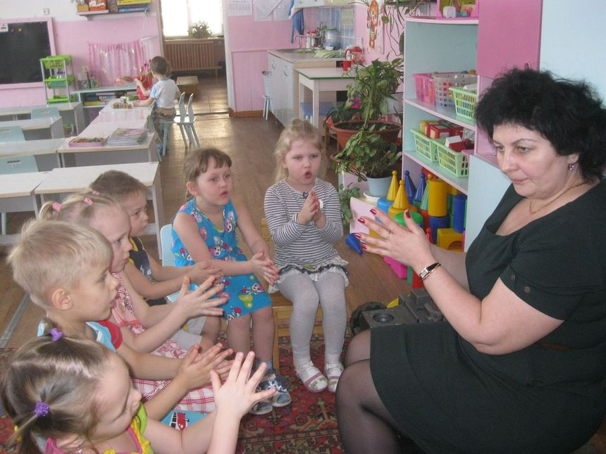

Сорока.
При этом указательным пальцем правой руки выполняют круговые движения по ладони левой руки:
- Сорока-белобока
- Кашку варила,
- Детишек кормила.
Затем по очереди загибают мизинец, безымянный, средний, указательный и большой пальцы.
- Этому дала,
- Этому дала,
- Этому дала,
- Этому дала,
- Этому дала.
или, как вариант :
- Этому не дала:
- Ты воды не носил,
- Дров не рубил,
- Каши не варил -
- Тебе ничего нет!
При этом большой палец не загибается.
ЗамОк!
Ручки складываете в замок, переплетая пальцы. Читая стишок, ритмично раскачиваете «замок»:
- На двери висит замок.
- Кто его открыть бы мог?
- Постучали,
На этом слове ритмично постукиваете друг об друга основаниями ладоней, не расцепляя пальцы
- Покрутили,
Не расцепляя пальцы, одну руку тянете к себе, другую от себя, попеременно меняя их.
- Потянули
Тянете ручки в разные стороны, выпрямляя пальцы, но не отпуская замок полностью.
- И открыли!
Резко отпуская руки, разводите их широко в стороны.
Стишок нужно читать не очень быстро, но четко и ритмично, чтобы движения малыша совпадали с ритмом. Особенно выделяйте финальное «открыли», малыши очень любят демонстрировать, как широко они открыли замочек.
Ягодки
Чуть приподнимите перед собой руку, так чтобы расслабленная кисть оказалась приблизительно на уровне лица. Пальчики расслаблены, свисают в низ.
- С ветки ягодки снимаю
Пальцами другой руки поглаживаете каждый пальчик от основания до самого кончика, как будто снимая с него воображаемую ягодку.
- И в лукошко собираю.
Обе ладошки складываете перед собой чашечкой.
- Будет полное лукошко.
Одну ладошку, сложенную лодочкой, накрываете другой также сложенной ладошкой.
- Я попробую немножко.
- Я поем еще чуть-чуть.
Одна сложенная ладошка имитирует лукошко, другой рукой достаем воображаемые ягодки и отправляем их в рот.
- Легким будет к дому путь!
Имитируя ножки, средний и указательный пальчики на обеих руках «убегают» как можно дальше.
Рыбки
Пальцы обеих рук сложены «щепотью». Руки двигаются волной от плеча, изображая ныряющих рыбок.
- Рыбки плавали, ныряли
- В чистой тепленькой воде.
- То сожмутся,
На последнем слове пальцы рук очень плотно сжимаются.
- Разожмутся,
Пальчики сильно растопыриваются в стороны.
- То зароются в песке.
Снова сложив пальчики, руками поочередно совершаете движения, как будто раскапываете песок.
Пальчик-мальчик.
Сжимайте каждый пальчик малыша, как бы обращаясь к нему: от указательного до мизинца
- "Пальчик-мальчик, где ты был?
- С этим братцем в лес ходил.
- С этим братцем щи варил.
- С этим братцем песни пел.
- С этим - в дудочку дудел.
Этот пальчик.
Предложите малышу согнуть пальцы левой руки в кулачок, затем слушая потешку, по очереди разгибать их, начиная с большого пальца.
- Этот пальчик - дедушка,
- этот пальчик - бабушка,
- этот пальчик - матушка,
- этот пальчик - батюшка,
- Ну а этот пальчик - я.
- Вот и вся моя семья.
Пальчики.
В этих стишках можно сгибать пальцы, начиная то с большого, то с мизинца, то на правой, то на левой руке.
- Этот пальчик хочет спать.
- Этот пальчик — прыг в кровать!
- Этот пальчик прикорнул.
- Этот пальчик уж заснул.
- Встали пальчики. Ура!
- В детский сад идти пора.
Зайка.
Средний и указательный палец – ушки зайки, остальные сложены щепотью и изображают мордочку зайки.
- Скачет, скачет зайка,
- Ты его поймай-ка!
и ловит «зайку» другой рукой (или ребенок ловит, или «зайки» ловят друг друга…)
Осьминог.
- Восемь пальчиков для ног -
- Получился осьминог.
- Сколько ног у осьминога?
- Много - Много!
Всеми пальчиками, кроме больших, ребенок изображает щупальца осьминога.
Улитка.
- На одной скользящей ножке
- Домик, голова и рожки.
- Дай-ка пальчики сюда!
- То не пальчики - рога.
Изображаем пальчиками рожки улитки.
Кошка.
- Как у нашей кошки
- Беленькие ножки,
- Мяконькие лапки,
- Ноготки - царапки.
Ступаем "ножками" - пальчиками мягко, по-кошачьи.
- Поцарапаем немножко
- Не ребята мы, а кошки
Мышка.
- Как у нашей мышки
- Ножки-коротышки.
- Ножки мышкины спешат
- К сырной корке - и назад.
Изображаем пальчиками мышкины ножки.
Солнышко.
- Ножки вверх! Ножки вниз!
- Солнце, солнышко, качнись!
- Солнце с тучкою качнулось
- И Трезорке улыбнулось.
Пальчиками изображаем ножки Трезорки.
Солнышко:
- Утро красное пришло,
- Солнце ясное взошло.
- Стали лучики светить
- Малых деток веселить.
Пальчики разгибаются по одному
- Прилетели тучки
- Спрятались лучики.
Пальчики прячутся в кулачок
Жук
- Шесть мелькает ножек-рук -
- Это убегает жук.
- Ты куда? - но нет ответа.
- Жук в траве укрылся где-то.
Изображаем пальчиками лапки жука.
Черепашка.
- "Сколько пыли, сколько сора -
- До дверей дойду не скоро", -
- И вздыхает тяжко
- Наша черепашка.
Передвигаем пальчики медленно, как будто это ножки черепашки.
Мишка.
- Мишка топает ногой,
- Мишка топает другой,
- Ух, как веселится
- В доме половица!
Топаем "ножками" - пальчиками.
- А пока танцует Мишка,
- Мы похлопаем в ладоши.
- Вместе с лисонькой-плутишкой
- Будем зрителями тоже.
Хлопаем в ладоши.
Журавли.
- "До свиданья, до свиданья,
- Возвращайтесь поскорей!" -
- Провожаем, провожаем
- В путь-дорогу журавлей.
Машем ручкой вслед птицам.
- Крылышками машем:
- "До свиданья, Маша!
- Полетели мы на юг,
- Вспоминай нас, добрый друг!"
Ладошками изображаются крылья птиц.
Козел.
- "Вот какой козел рогатый!" -
- Рожки делают ребята.
- "Вот какие рожки
- У козла Тимошки!"
- Встрече Тимофей не рад -
- Грозно смотрит на ребят.
- "Уходите, вас не знаю:
- Забодаю, забодаю!"
Пальчиками изображаются козлиные рожки.
Рак.
- Как хватает рыбу рак?
- Да клешней своей - вот так!
- Манит он своей клешнею:
- "Пощипаемся с тобою!"
Двумя пальчиками изображается движение клешни рака.
Слоник.
- "Слоник, апельсин подай!" -
- "Угощайся попугай!"
- Слоник очень-очень рад,
- Что сильнее всех носат.
Пальчиком изображается хобот.
Слоник.
- «В зоопарке стоит слон.
- Уши, хобот, серый он.
- Головой своей кивает,
- Будто в гости приглашает»
Козочка.
- Шел старик дорогою
идти пальчиками по стол
- Нашел козу безрогую.
показать пальчиками рога
- Давай, коза, попрыгаем,
постучать пальчиками по столу
- Ножками подрыгаем.
- А коза бодается,
снова показать рога
- А старик ругается.
погрозить пальчиком
Киска.
- Киска ниточки мотала
вращять руками,как бы наматывая нить на клубок
- И клубочки продавала.
вытянуть обе ладони вперед
- Сколько стоит?
- Три рубля.Покупайте у меня!
показать три пальца,сжать кулачки, снова вытянуть обе ладони
Лошадка.
- Одной рукой я травку рву,
выполнять хватательные движения поочередно левой и правой руками
- Другой рукой я тоже рву.
- Я травкой накормлю коня.
вытянуть руки вперед
- Вот сколько пальцев у меня!
и повернуть ладонями вверх
Ой, ладушки.
- Ой, ладушки-ладушки, испечем оладушки!
- На окно поставим, остывать заставим.
- А остынут – поедим и воробушкам дадим.
Помошник
- Топором дрова колю
имитировать действия топора,двигать вместе ладошками вверх-вниз
- А потом пилой пилю.
имитировать действия пилы,двигать вместе ладошками вперед-назад
- Отнесу их бабушке,
показать ладоши
- Чтоб испечь оладушки.
похлопать ладонями друг о друга
Дом
- Молоточком я стучу,
постукивать кулачками друг о друга
- Дом построить я хочу.
соединить кончики пальцев обеих рук
- Строю я высокий дом,
поднять выпрямленные ладони вверх
- Буду жить я в доме том.
похлопать ладонями
Тесто
- Тесто ручками помнем
сжимаем и разжимаем пальчики
- Сладкий тортик испечем
как будто мнем тесто
- Серединку смажем джемом
круговые движения ладошками по плоскости стола
- А верхушку сладким кремом
- И кокосовую крошкой
- Мы присыплем торт немножко
сыплем "крошку" пальчиками обеих рук
- А потом заварим чай
- В гости друг-друга приглашай.
Капуста
- Мы капусту рубим рубим
говорить ритмично,руками показывать как мы рубим капусту
- Мы морковку трем трем
ручками показывать как мы трем морковку
- Мы капусту солим солим
пальчики щепоткой-солим
- Мы капусту мнем мнем
ручками "мнем" капусту
Отдыхаем
- Мы сегодня рисовали,
имитировать рисование,плавно поднимать руки перед собой
- Наши пальчики устали,
- Наши пальчики встряхнем,
встряхивать кистями
- Рисовать опять начнем.
снова имитировать рисование
Дружба
- Дружат в нашей группе девочки и мальчики
пальцы рук соединяются в "замок"
- Мы с тобой подружим маленькие пальчики
ритмичное касание одноименных пальцев обеих рук
- Раз, два, три, четыре, пять
поочередное касание одноименных пальцев, начиная с мизинцев
- Начинай считать опять.
- Раз, два, три, четыре, пять.
- Мы закончили считать
руки вниз, встряхнуть кистями

